5B5.作者中心

42B5.1作者注册
作者通过两种方式获得账号，一是作者在编辑部网站注册。二是编辑登录后在作者管理区添加作者，第二种比较适合约稿作者。添加作者账号后，可以直接帮作者登记稿件，也就是帮作者投稿。
作者注册所填的信息可以登录后修改。

43B5.2作者激活
激活的目的是验证作者的注册邮箱是否正确，因为稿件相关的退修通知单、录用通知单都要通过作者的注册邮箱联系，所以验证作者的邮箱是否正确十分必要。
如果刚开始使用系统的时候，作者没收到激活信，可能是邮箱设置不正确，管理员登录后在系统参数设置中设置的邮件服务器信息。

44B5.3稿件管理

45B5.3.1投稿
投稿所填的信息也可后台设置，管理员登录―投稿界面设置―作者投稿界面设置。
如果不需要推荐和回避的审稿人，将这里的每个字段都设置为不需要，稿件的基本信息、第一作者、投稿作者的信息哪些需要，必填都可以自己设置。

作者投稿的时候，第一步就是上传全文
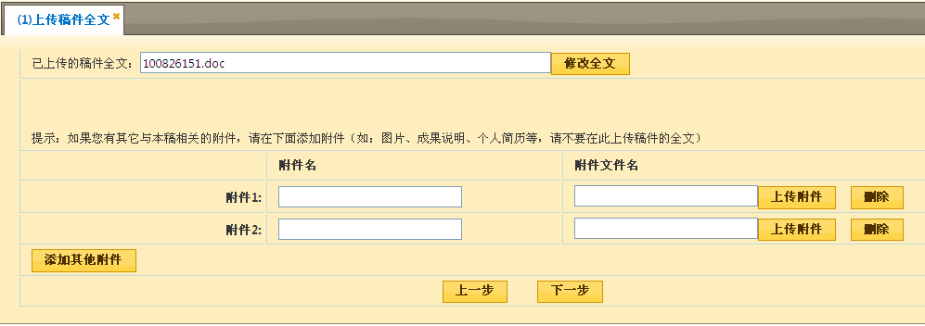
把全文上传之后，系统自动就会把文章的标题、摘要、关键词等提取出来，无需人工手动填写
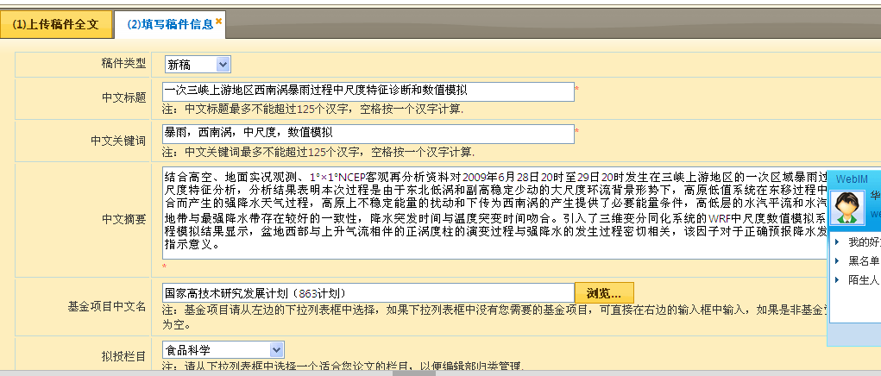
作者投稿的过程也是可以添加、修改参考文献的，首先系统自动会从上传的全文里面把参考文献抽取出来，作者先核对一下，然后根据情况可以添加也可以修改
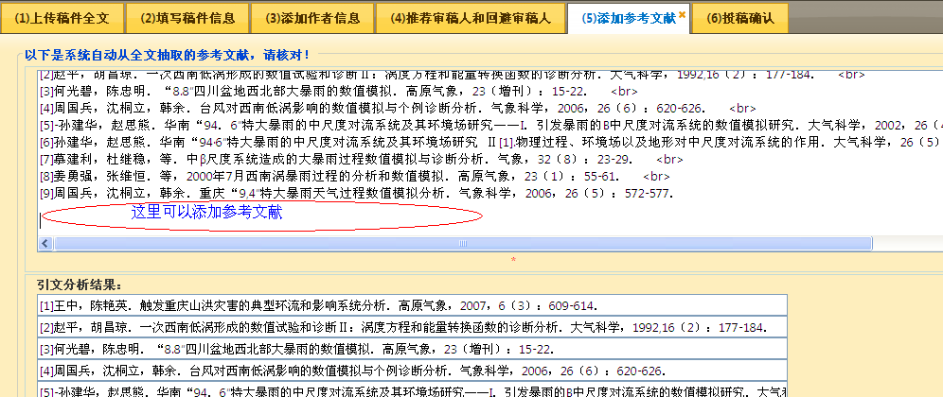

5.3.2待修改稿件

这里分为待修改稿件和已修回稿件两项：待修改稿件是编辑部退修给作者的稿件，要求作者修改的。作者上传修改稿之后，在已修回稿件还能查到（还可以修改重新上传）一旦稿件经过送审，作者不能自行修改稿件，必须等编辑部退修。
如果作者查看审稿意见的时候显示：没有审稿意见可查看。是由于编辑操作的时候没有允许作者查看，如果想让作者查看，编辑只需登录系统，在稿件查询或者已退修中，点击文章标题，在审稿明细里，修改这个意见，本次审稿意见是否允许作者查看，选择是，并将相关的附件（如批注稿）也允许作者查看。

46B5.3.3稿件查询
这里可以修改稿件的作者信息，在编辑还没有处理稿件之前，作者还可以在这里修改稿件。

47B5.3.4审理费管理
如果编辑部通知了作者交纳审理费，作者邮寄后，在系统登记汇款时间，以便编辑随时掌握汇款情况，避免了电话和邮件的联系。编辑部收到后也会显示收到款时间和邮寄发表时间。

48B5．3.5版面费管理
同审理费管理。

49B5. 3.6稿费查询
同审理费管理。

50B5.4个人信息设置
在这里作者可以修改自己的注册信息，也可以修改登陆密码。

6B6.审稿中心

51B6.1我的审稿

211B6.1.1未审完稿件列表
未审完稿件列表是已经发了审稿回执的，但是还没有开始审阅的稿件。
在线填写审稿意见的界面在系统内被称为审稿单，审稿评价、审稿结论等都是可以根据编辑部情况设置的。

212B6.1.2最新邀请的审稿
最新邀请的审稿是刚送审给审稿人，还没有回执的稿件。

213B6.1.3已审完稿件列表

7B8B

10B第二章：常见问题解答

11B 5B 61B把当前的页面设置成可信任站点
设置可信任站点后，系统才允许导入、导出表格，打印各种表单。
第一步：拷贝当前站点地址，点击工具—Internet选项。
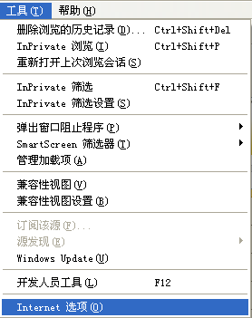
第二步：点击安全选项卡—受信任的站点—站点。
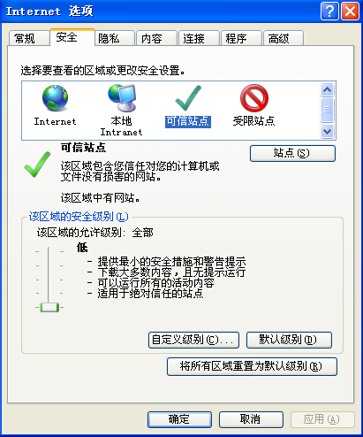
第三步：把站点粘贴到区域中，点击添加，然后关闭，注意：一定不要选择下图最下一行的复选框。
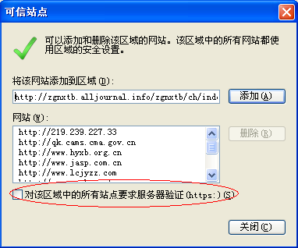
第四步：在下图中点击确定即可。
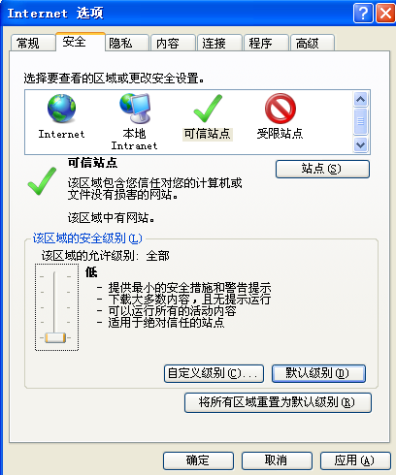
【注意】 上图中的该区域允许级别一定要选择为最低的

12B 18B91B投稿后怎样才能修改作者信息？
作者登录系统――稿件查询――修改作者信息。

92B投稿后怎样才能修改稿件？
在编辑部送审之前，作者可以在【稿件查询】处修改稿件，但是送审之后作者就不可以随时修改了，只有编辑部退修给作者，作者才可以在【待修改稿件】处修改。

93B收不到激活信怎么办？
很可能邮箱有误，或者作者的邮箱和编辑部的邮箱之间对发邮件有问题，联系编辑部工作人员，编辑帮作者激活，把作者邮箱改为比较普遍的邮箱，如网易邮箱，但作者自己不能修改邮箱，因为邮箱作为登陆帐号，不能修改。

94B作者注册时激活的作用是什么？如何激活？
作者注册后系统会发激活信给他，激活信里有激活地址和激活码，通知这个地址和激活码作者就可以激活，成为系统用户。激活的作用是检测作者的邮箱是否正确，因为今后会发给他一些通知单，如果作者邮箱不正确或者收不到系统邮件就影响沟通了。如果作者暂时不能自己激活，编辑部也可以帮他激活。

102B待修改稿件的作用是什么?
这里是作者查看退修稿件的，如果编辑部退修给作者，那么作者可以在这里下载修改稿，并把自己修改的稿件上传到系统中.

19B审稿人操作常见问题

103B审稿人如何获得账号
审稿人有两种方式获得账号，称为系统的审稿人。
- 在网站上注册，注册后，编辑在用户信息管理-申请审稿人处就能看到注册信息，加入审稿人库后，就正式成为审稿人，在加入之前还不可以审稿。
- 编辑给专家建立账号。

106B107B

